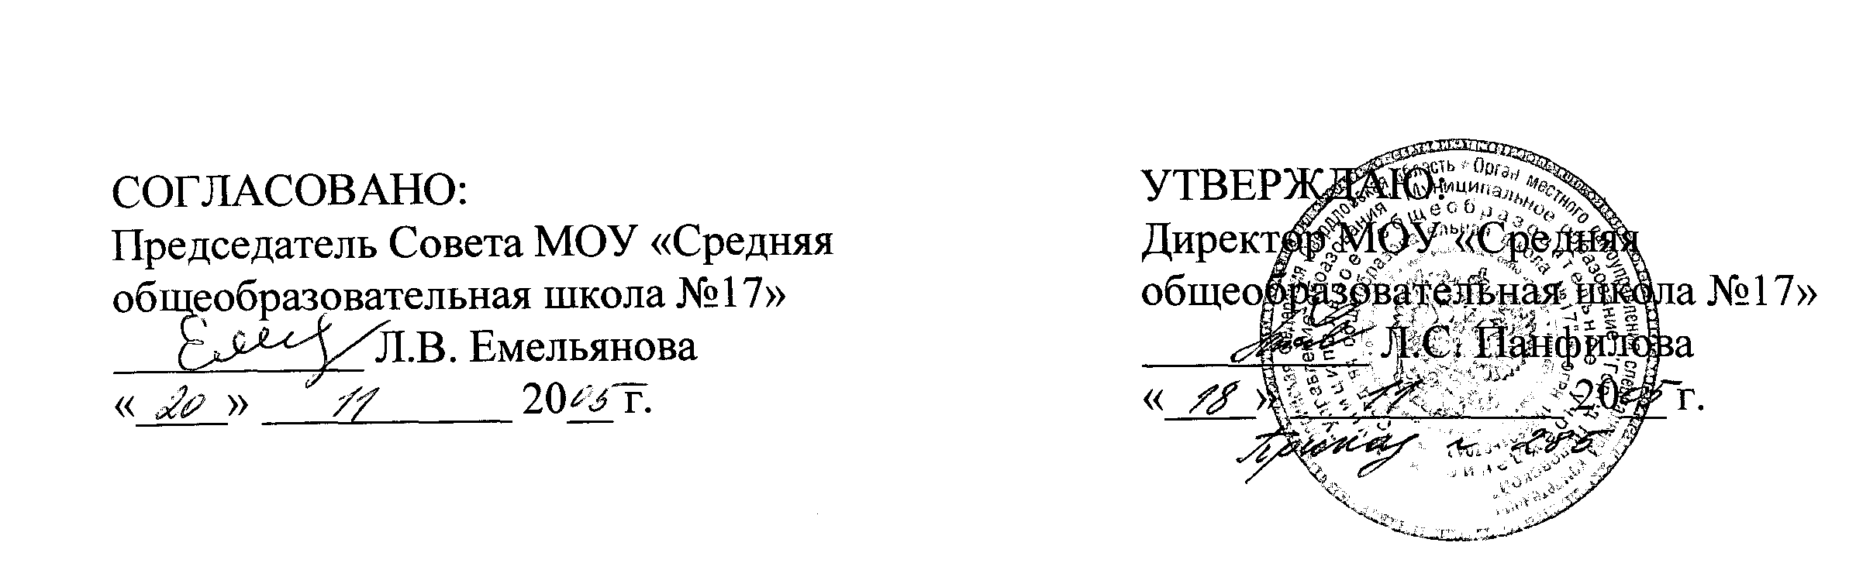

ПОЛОЖЕНИЕ
ОБ УЧЕТЕ НЕБЛАГОПОЛУЧНЫХ СЕМЕЙ УЧАЩИХСЯ

В МОУ «СРЕДНЯЯ ОБЩЕОБРАЗОВАТЕЛЬНАЯ ШКОЛА №17»

1. Общие положения
1.1. Учету как неблагополучные или семьи «группы риска» подлежат семьи, требующие индивидуально направленной коррекционно-профилактической работы.
1.2. Целью учета данных семей является проведение с ними социально-профилактических мероприятий или оказания педагогической помощи семьям учащихся, требующим повышенного внимания, для решения возникающих проблем.

2. Порядок учета
2.1. Учету подлежат семьи, в которых:
- ребенку не обеспечиваются должное полноценное воспитание и контроль за обучением, не осуществляется необходимый надзор за время провождением;
- члены семьи злоупотребляют алкоголем, наркотиками, ведут антиобщественный образ жизни и тем самым оказывают вредное влияние на ребенка;
- создана обстановка, отрицательно влияющая на психофизическое состояние ребенка и его образовательную деятельность;
- имеют место глубокие конфликты между членами семьи.
2.2. Решение о постановке на внутришкольный учет выносится Советом профилактики ОУ по представлению классных руководителей, а также Совета ОУ или общешкольного родительского комитета.
2.3. До принятия решения о постановке на учет заместитель директора по профилактике правонарушений проводит совместно с классным руководителем подготовительную работу: посещает семью, беседует с родителями (или лицами, их заменяющими), выясняет все аспекты проблемы и возможные причины ее возникновения, с согласия родителей организует для них консультацию психолога, совместно с которым составляет психолого-педагогическую характеристику семьи в форме индивидуальной социально-проблемной карты.
2.4. Совет профилактики, рассмотрев представленные документы (заявление классного руководителя, акт обследования семьи, хозяйства, объяснительные и другие необходимые документы), принимает решение о постановке семьи на учет и планирует основные направления работы с ней.
2.5. Решение о снятии с учета принимается Советом профилактики ОУ по ходатайству классного руководителя, Совета ОУ или родительского комитета в случае эффективного результата проведенных мероприятий, устойчивой тенденции к улучшению или полного решения проблемы, которая стала причиной постановки на учет.
3. Содержание работы с семьями, поставленными на учет.
3.1. Заместитель директора по ПП совместно с классным руководителем каждую четверть планирует и осуществляет профилактическую работу с каждой семьей, поставленной на учет.
3.2. Классный руководитель контролирует занятость детей из неблагополучных семей во внеурочное время и в каникулы отслеживает, посещаемость уроков, текущую и итоговую успеваемость учащихся, а также совместно с психологом школы оказывает семье психолого-педагогическую помощь.
3.3. Заместитель директора по ПП регулярно заслушивает классных руководителей о состоянии дел в семье, требующей повышенного педагогического внимания или поставленной на учет.

